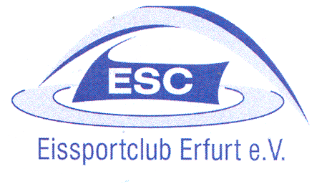
OFFENE THÜRINGER MEISTERSCHAFT 2019

ISU Member:
.
Landesverband: | Verein
Category: | Men Ladies Pairs
Competetor(s):

Elements Short Program | Elements Free Skating

Datum: Unterschrift:

